探究性学习活动学习指南

**一、活动名称：神奇的蘑菇**

**二、活动目标：**

**1.认识蘑菇的结构，比较蘑菇与植物的区别。**

**2.观察蘑菇的菌丝，认同蘑菇是由菌丝构成的。**

**3.观察蘑菇的生长过程，体会蘑菇有人类的关系。**

**4.进一步熟练制作临时装片，熟练使用显微镜。**

**三、活动内容：**

【**任务一**】

雨后的树林里草地上，有一种生物正在欢快的生长。它们形态各异，色彩斑斓，这就是蘑菇。

蘑菇种类繁多，颜色各异，形态万千，生境多样，它们既像是森林中姿态变幻的精灵，又像是隐匿在幽静山谷中修行的隐士，它们有的可食用，有的具有药用价值，同时它们还具有极高的观赏价值，是摄影师眼中的宠儿。

是我们日常生活中常见的生物，它们在雨后从泥土中钻出来，它们是植物吗？让我们一起来观察的结构吧。

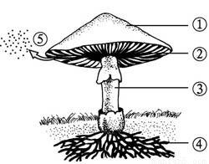

菌丝体

菌柄

菌褶

菌盖

孢子

由此可见，蘑菇没有根、茎、叶，所以不是植物。

【任务二】

蘑菇不是植物，那它是有什么构成的呢？

如果我们将取下一点制成临时装片进行观察，可以观察到蘑菇是由一些丝状结构构成，这些丝状结构就是菌丝。

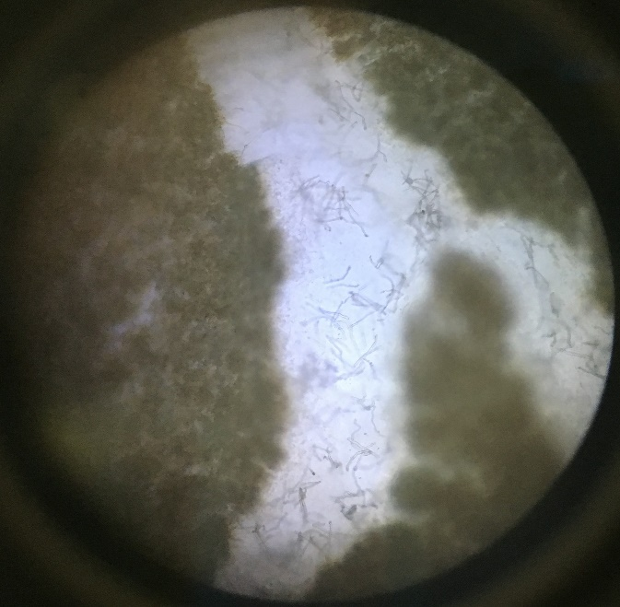

菌丝

【任务三】

有的蘑菇是美味珍馐，有的蘑菇具有药用价值，你想过蘑菇还可以美化环境，供我们观赏呢？

[活动]制作一个大型真菌盆栽

方法1：

1. 将一个蘑菇的菌包打开用水喷湿。
2. 将菌包放到阴暗凉爽的环境中，每天喷一些水保持湿润。
3. 等待4-7天，待蘑菇长成。
4. 将长成的蘑菇连带一部分菌包移入准备好的容器中。

方法2：

1. 将蘑菇的菌包分成几块，分别放入倒容器中。
2. 在菌包表面覆盖一层比较博的土。
3. 将容器放到阴暗凉爽的环境中，每天喷一些水保持湿润。
4. 等待4-7天，待蘑菇长成。

要求：

1. 每天记录蘑菇的生长情况，形式不限（可以用文字、画图、照片等）。
2. 在观察过程中发现问题并记录，尝试找到解决方法。
3. 将观察记录和问题整合，完成一份观察报告。

【任务四】

蘑菇是大型真菌的一种，，其他的大型真菌是不是也和蘑菇一样有菌丝构成呢？你能尝试选择一种大型真菌进行观察吗？

【任务五】

知识延伸与拓展

纪录片《神奇的蘑菇》